哈夫曼编码报告
2017061910 刘陆
- 问题描述
哈夫曼编码是广泛地用于数据文件压缩的十分有效的编码方法。哈夫曼编码算法用字符在文件中出现的频率表来建立一个用0,1串表示各字符的最优表示方式。
对每一个字符规定一个0,1串作为其代码，并要求任一字符的代码都不是其它字符代码的前缀。这种编码称为前缀码。
构造字符的最优前缀码，用于数据文件压缩。
- 实验目的
（1）熟悉贪心算法，并学以致用
（2）熟练掌握哈夫曼编码算法
- 实验原理
贪心算法有两个基本要素：贪心选择性和最优子结构。
贪心策略为选择两个频率最小的字符放在二叉树深度最深的位置，且互为兄弟，即频率最小的两个字符的编码长度最长，且只有最后一位不同。可以通过构造性证明，证明这样的贪心策略可以得到最优解。
可以通过反证法证明哈夫曼编码的最优子结构性质。哈夫曼树——字符的最优前缀码对应的完全二叉树，其子树，即字符集合的子集对应的哈夫曼树也是最优的。
- 实验设计
输入数据：
需编码的字符，字符对应的频率。测试时随机生成若干个字符，数量级逐渐增长，为每一个字符随机生成介于０和１的浮点型频率。使用时由用户手动输入，未实现遍历方法，目前还不能由构造好的哈夫曼树生成各个字符的最优前缀码。

设计思路：
- 初始化一个优先队列，通常用堆实现，队列元素的数据类型为哈夫曼树结 点。
- 为每个字符初始化一个哈夫曼树结点，即叶子节点。
- 当队列元素数大于一进行如下的贪心选择：从队列中选择两个频率最小的 元素，构造一棵子树，父节点的频率为此２个结点的频率之和。构造好的 子树加入优先队列。
- 最终队列中唯一的元素为构造好的哈夫曼树。
- 实验结果与分析
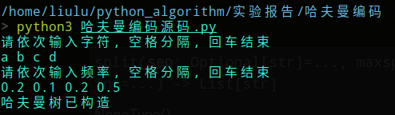
图１. 程序运行截图
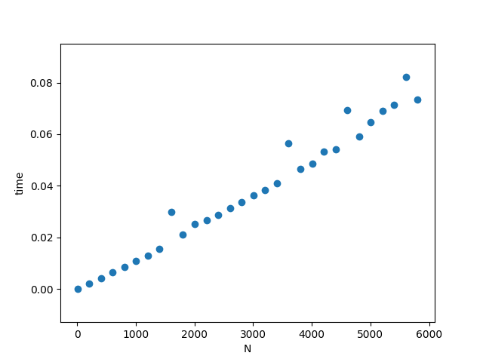
图2. 构造哈夫曼树的时间随字符数的变化
- 结论
哈夫曼编码算法中初始化优先队列（小顶堆）需要O(n)的时间,操作小顶堆的时间为O(logn),ｎ-1次构造哈夫曼子树的时间为O(nlogn)的时间，于是关于n个字符的哈夫曼编码算法的时间复杂度为O(nlogn)。

